|  |  |  |  |  |
| --- | --- | --- | --- | --- |
| **EMB00004e70326a** | | **데이터융복합∙소비자리서치 전문 연구기관**  **컨슈머인사이트 보도자료** | | |
| 기관 | 컨슈머인사이트 | | 이메일 | kimmh@consumerinsight.kr |
| 문의 | 김민화 연구위원 | | 연락처 | 02) 6004-7643 |
| 배포일 | 2023년 11월 1일(수) 배포 | | 매수 | 총 4매 |

|  |  |  |
| --- | --- | --- |
|  | **싱가포르항공∙에어프레미아, 항공사 만족도 첫 1위**  **컨슈머인사이트, 2023년 여행상품 만족도 조사** |  |
|  | **- 예약∙체크인∙시설∙서비스∙가격 등 7개 항목 이용자 평가**  **- 싱가포르항공, 5개 항목서 최고 점수로 대형항공사 1위**  **- 국내선 고객 제외하면 대한항공∙아시아나 1, 2위**  **- 저비용항공사 부문은 에어프레미아∙에어로케이 1, 2위**  **- 에어프레미아, 대형∙저비용 항공사 통틀어 최고 점수**  **- 올해 만족도 순위 좌우한 핵심 항목은 ‘가격대비가치’** |  |

○ 싱가포르항공(대형항공사 부문)과 에어프레미아(저비용항공사 부문)가 올해 항공사 이용자 만족도에서 각 부문 1위를 차지했다. 각각 외항사와 후발주자라는 약점을 딛고 돌풍을 일으킨 가장 큰 비결은 ‘가격대비가치’였다. 비용에 민감하고 가성비를 중시하는 코로나 이후 여행 트렌드는 항공 분야도 예외가 아니었다.

□ 여행 리서치 전문기관 컨슈머인사이트가 2016년부터 매년 수행하는 ‘여행상품 만족도 조사’에서 최근 1년 내 항공사 이용 경험이 있는 소비자(대형항공사 4,058명, 저비용항공사 5,422명)에게 이용한 항공사가 '각 항목에서 얼마나 우수-미흡했다고 생각'하는지 5점 척도(매우 미흡 1점~매우 우수 5점)로 묻고 만족도를 비교했다. 제시한 구성 항목은 △정보탐색 및 예약∙문의 △발권∙체크인 △탑승∙하차 △기내 환경∙시설 △기내서비스 △비행서비스 △가격대비가치 등 7개로, 각 항목의 중요도를 반영해 1000점 만점으로 산출했다.

□ 해당 데이터는 한국지능정보사회진흥원(NIA)의 빅데이터센터구축사업을 통해, 한국문화정보원 문화빅데이터플랫폼 마켓C [www.bigdata-culture.kr](https://www.bigdata-culture.kr/bigdata/user/main.do)에서도 공개되고 있다.

**■ 대형항공사(FSC) : 싱가포르항공, 가격대비가치 점수 크게 앞서**

○ 대형항공사(FSC) 부문에서 싱가포르항공이 723점(1000점 만점)으로 가장 높은 만족도를 얻었다**[그림]**. 대한항공(713점)과 아시아나항공(706점)이 2, 3위로 뒤를 이었고 일본항공(JAL, 683점)이 4위였다. 타이항공(637점), 터키항공(617점), 필리핀항공(580점), 베트남항공(579점) 등 4개 외항사는 사례수 60 이상의 8개 항공사 평균(655점)에 못 미쳤다.

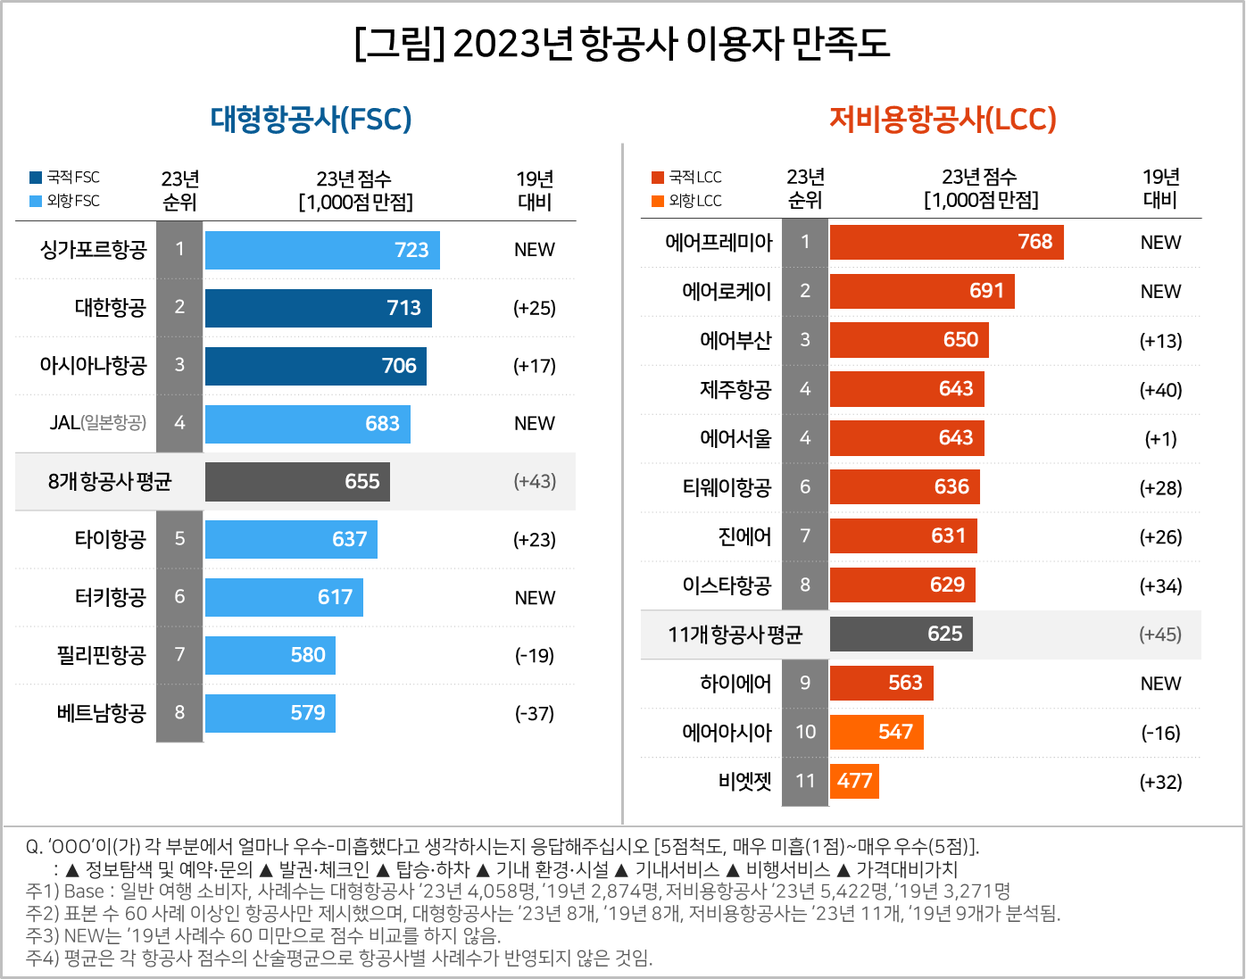

○ 싱가포르항공은 7개 평가항목 중 탑승∙하차, 기내환경∙시설, 기내서비스, 비행서비스, 가격대비가치 등 5개 항목에서 가장 높은 점수를 받았다. 특히 가격대비가치에서 다른 항공사를 크게 앞선 점이 주효해 조사 이후 처음으로 1위에 올랐다.

○ 대한항공은 정보탐색 및 예약∙문의, 발권∙체크인 항목 1위로 ‘19년보다 25점 상승해 아시아나항공을 앞질렀다. 가격대비가치에서는 싱가포르항공은 물론 아시아나항공에도 열세를 보였다. ‘19년 1위였던 아시아나항공은 17점 상승하였으나, 가격대비가치를 제외한 모든 항목에서 대한항공에 따라 잡혀 3위로 내려앉았다.

○ 대한항공과 아시아나가 싱가포르항공에 1위를 내준 것은 가격대비가치에서 뒤진 것 외에도 국내선 만족도의 열세 때문이다. 두 항공사의 국제선 만족도는 각각 736점, 729점으로 1위, 2위였으나 국내선에서 낮아(각각 698점, 693점) 2, 3위로 밀렸다.

**■ 저비용항공사(LCC) : 에어프레미아, 모든 항공사 통틀어 최고점수**

○ 저비용항공사(LCC)는 1, 2위 모두 후발 주자의 돌풍이 뚜렷하다. 에어프레미아가 압도적인 점수(768점)로 단번에 1위에 올랐고, 에어로케이(691점)가 2위였다. 그 뒤로 에어부산(650점)이 3위, 제주항공과 에어서울이 643점 동점으로 공동 4위였다. 이어 티웨이항공(636점), 진에어(631점), 이스타항공(629점) 등 8개 항공사가 평균 이상의 점수를 얻었다. 특히 1위인 에어프레미아와 11위인 비엣젯(477점) 간의 점수 차이는 291점으로 대형항공사(144점 차이) 대비 2배 이상 컸다.

○ 에어프레미아는 7개 항목 모두에서 최고점수를 얻었는데 특히 가격대비가치 항목 점수에서 다른 항공사를 크게 앞섰다. 에어로케이는 기내환경∙시설, 가격대비가치 만족도가 높았다. ‘19년 대비 에어부산(13점), 제주항공(40점), 티웨이항공(28점), 진에어(26점), 이스타항공(34점)은 점수가 큰 폭으로 상승한 반면, ‘19년 1위였던 에어서울은 만족도가 제자리걸음을 걸으면서 4위로 떨어졌다.

**■ 고객은 ‘합당한 가격의 괜찮은 서비스’ 원해**

○ 눈에 띄는 변화는 각 부문 1위 항공사가 모두 물갈이 된 점도 있지만 무엇보다도 가격대비가치가 항공사 순위를 좌우한 점이다. 돌풍의 최대 주역인 에어프레미아는 모든 항공사를 통틀어 모든 항목에서 가장 높은 만족도를 얻었는데, 그 중에서도 가격대비가치 항목은 유일한 80점대다. FSC와 LCC의 장점을 결합한 ‘하이브리드 항공사’로서 실속 서비스 전략이 주효한 듯하다. 항공사 고객은 비싼 고급 서비스, 값싼 저급 서비스보다 '합당한 가격의 괜찮은 서비스'를 원하고 있다.

|  |
| --- |
| 컨슈머인사이트는 **비대면조사**에 **효율적**인 **대규모 온라인패널**을 통해 **자동차, 이동통신, 쇼핑/유통, 관광/여행, 금융** 등 다양한 산업에서 요구되는 **전문적이고 과학적인 리서치 서비스**를 제공하고 있습니다. **다양한 빅데이터**를 **패널 리서치 데이터**와 **융복합 연계**하여 데이터의 가치를 높이고 이를 다양한 산업에 적용하는 데 집중하고 있습니다. 특히 최근에는 **100% 모바일 기반**으로 **전국민 표본 대표성**을 가진 **조사 플랫폼 ’국대패널’**을 **론칭**하고 **조사업계 누구나 사용할 수 있도록 개방**했습니다. |

이 결과는 컨슈머인사이트 소비자동향연구소가 매년 수행하는 ‘여행상품 만족도 조사’를 바탕으로 작성됐습니다. 매년 업데이트되는 조사 결과와 분석 리포트는 [www.consumerinsight.kr/leisure-travel](http://www.consumerinsight.kr/leisure-travel)에서 볼 수 있으며, 2016-2022년 조사 결과를 요약한 자료도 다운로드 받을 수 있습니다. ([리포트 다운로드 받기](https://www.consumerinsight.co.kr/leisure-travel/r_report))

---------------------------------------------------------------------------------------------------------------------

Copyright ⓒ Consumer Insight. All rights reserved. 이 자료의 저작권은 컨슈머인사이트에 귀속되며 보도 이외의 상업적 목적으로 사용할 수 없습니다

|  |  |  |
| --- | --- | --- |
| **For-more-Information** | | |
| 김민화 컨슈머인사이트 연구위원/Ph.D | kimmh@consumerinsight.kr | 02)6004-7643 |
| 김예랑 컨슈머인사이트 대리 | kimyr@consumerinsight.kr | 02)6004-7659 |